BÀI TẬP THỰC HÀNH REACT NATIVE
Chủ đề: LAYOUT với Flexbox — Ứng dụng BookStore Online

Họ tên: Dương Thiên Ân
Mssv: 23730281
Link github:
Giờ 4 — Layout toàn màn hình: ScrollView & SafeAreaView
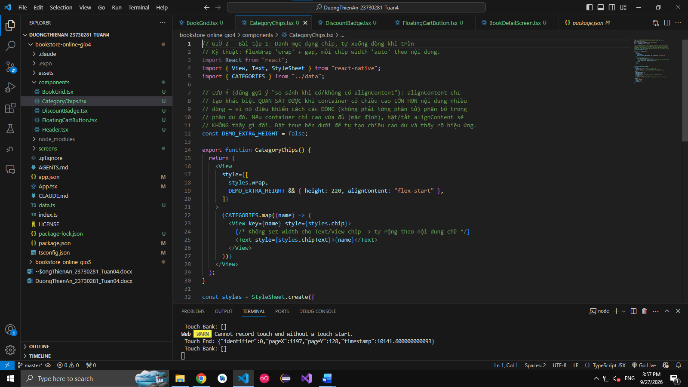
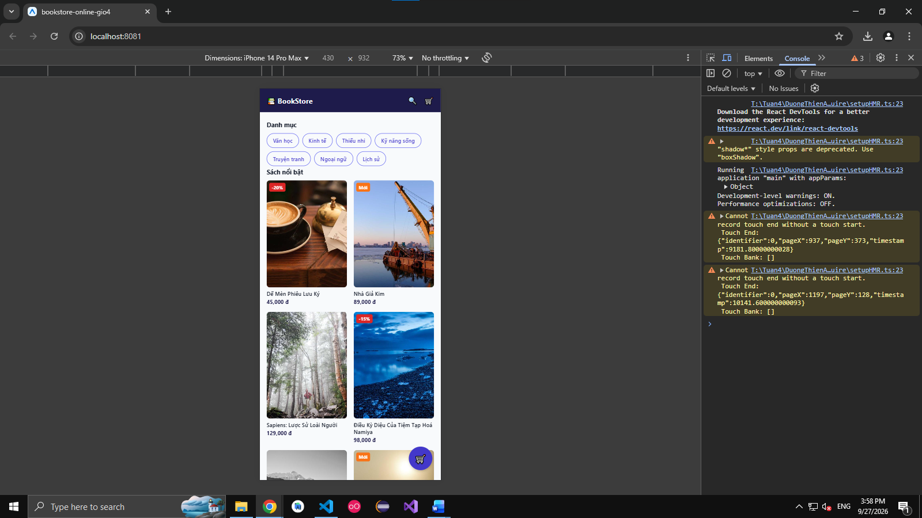
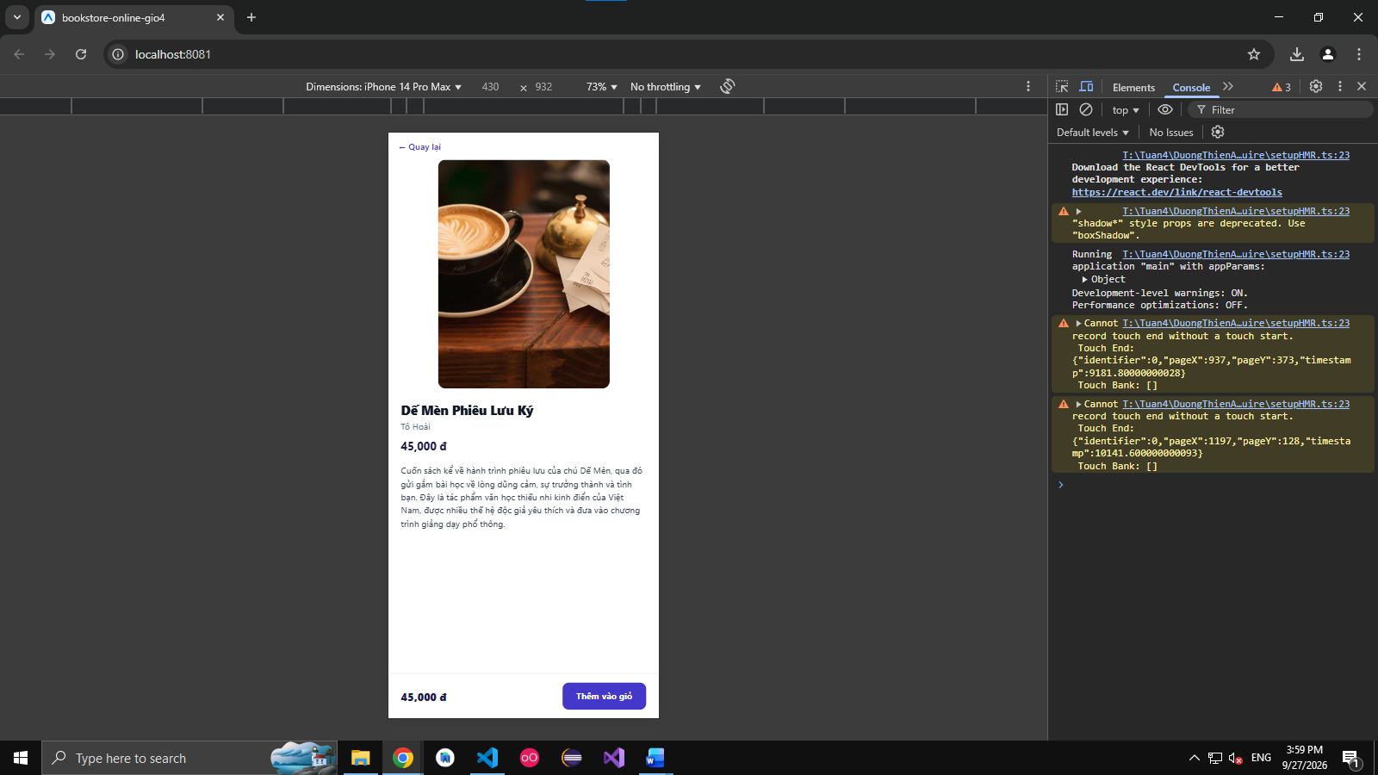
Giờ 5 — Tổng hợp: Bottom Tab Layout & Hoàn thiện ứng dụng
